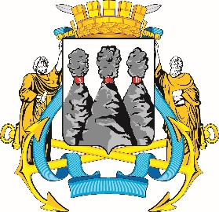
ГОРОДСКАЯ ДУМА
ПЕТРОПАВЛОВСК-КАМЧАТСКОГО
ГОРОДСКОГО ОКРУГА

ПРЕДСЕДАТЕЛЬ
ПОСТАНОВЛЕНИЕ

07.11.2023 № 122

О награждении Почетными грамотами Городской Думы Петропавловск-Камчатского городского округа

В соответствии с Решением Городской Думы Петропавловск-Камчатского городского округа от 31.10.2013 № 145-нд «О наградах и почетных званиях Петропавловск-Камчатского городского округа» и протоколом заседания Комиссии Городской Думы Петропавловск-Камчатского городского округа по наградам от 07.11.2023 № 15

ПОСТАНОВЛЯЮ:

за значительный вклад в развитие местного самоуправления на территории Петропавловск-Камчатского городского округа, многолетнюю эффективную и безупречную муниципальную службу, ответственное отношение к своим должностным обязанностям, высокий уровень профессионализма и в честь профессионального праздника Дня юриста наградить Почетными грамотами Городской Думы Петропавловск-Камчатского городского округа следующих работников аппарата Городской Думы Петропавловск-Камчатского городского округа:
Добуеву Олесю Эркиновну – начальника юридического отела управления организационно-правового обеспечения работы аппарата Городской Думы Петропавловск-Камчатского городского округа;
Ерш Анастасию Юрьевну – заместителя начальника юридического отдела управления организационно-правового обеспечения работы аппарата Городской Думы Петропавловск-Камчатского городского округа;
Катрук Татьяну Олеговну – заместителя руководителя аппарата Городской Думы Петропавловск-Камчатского городского округа – начальника управления организационно-правового обеспечения работы аппарата Городской Думы Петропавловск-Камчатского городского округа.

Председатель Городской Думы Петропавловск-Камчатского  городского округа |  | А.С. Лиманов

